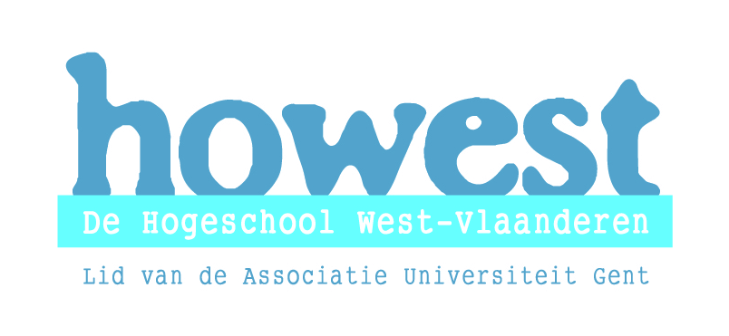
 |  |  | Nagelezen door:
 |  |  |  | datum | handtekening
 |  |  | de mentor
 | St.-Jorisstraat 71  8000 Brugge  tel. 050 33 32 68  e-mail: ines.vandamme@howest.be tim.coppejans@howest.be |  | de lector

Lesvoorbereiding
Hospiteerschool: KTA Brugge | Student: Nicolas Heinkens
Klas: 7BSI | Jaar en opleiding : 2de jaar L.O regentaat
Mentor: Mr. Govaert | Opleidingsonderdeel : Vakdidactiek
Datum: 20-04-2010 | Vaklector: Mr. Brunet
Uur: 13u50-14u40 | Pedagoog: Mevr. Vandamme

LESONDERWERP

Atletiek: kogelstoten.

SITUERING IN LEERPLAN

DOMEIN 1: INDIVIDUELE BEWEGINGSDEBIEDEN
  - CONDITIE EN ATLETIEK
KEUZE – ACTIVITEITEN
werpen en stoten : globale uitvoering van kogelstoten

LEERPLANDOELEN

1. Motorische competenties

LO 12 7. kunnen de basistechnieken van werpen en stoten uitvoeren.

2. Gezonde en veilige levensstijl

LO 19 9. kunnen basisregels van houdings- en rugscholing transfereren naar
andere bewegingssituaties in het dagelijks leven.

3. Zelfconcept en sociaal functioneren

LO 23 - 24 11. werken samen, overleggen in groep en maken keuzes uit het
mogelijke activiteitenaanbod van de school

BEGINSITUATIE

Aantal lln: 16 lln
Plaats: Atletiekpiste KTA.
Eerste les kogelstoten.

LESDOELSTELLINGEN

Motorische competenties: De lln kunnen een kogel stoten met één hand.
De lln kunnen in de juiste uitgangshouding staan.
De lln kunnen de juiste glijtechniek uitvoeren.

Persoonsgebonden competenties

Dynamisch affectieve doelen: De lln houden rekening met de zwakkere. Degene die er nog niet goed mee weg zijn bied je meer hulp.

Cognitieve doelen: De lln weten hoe ze een kogel moeten vasthouden.
De lln weten hoe ze een kogel moeten stoten.
De lln weten hoe de glijtechniek moet uitgevoerd worden.

LESSTRUCTUUR

Inleiding: Opwarming: A. Vijfbal met krachtbal
B. Om ter verst

Kern: 1. GEWENNING
2. SPEL
2. OPBOUW

Slot: Opruimen van materiaal.
Overlopen van technieken.

Doelstellingen | Leeractiviteiten | Didactisch handelen | T | Organisatie
CV – opwarming.  De lln kunnen zich vrijlopen.  De lln kunnen een krachtbal passen.  De lln ontwikkelen kracht om een bal te werpen.  De lln maken hun spieren los specifiek naar de kern toe.  Lln kennen de afspraken en houden zich eraan ifv de veiligheid van zichzelf en de anderen.  Lln wennen aan de kogel en het werpen ervan.  Lln knn hun afzet doen en kracht halen uit hun benen(diepe buiging).  De lln leren stoten in spelvorm.  De lln ervaren een competitiegevoel.  Lln kennen de juiste uitgangshouding.  Lln houden steeds een hoge elleboog.  Lln halen werpkracht uit de romprotatie.  De lln ervaren competitiegevoel.  De lln leren al spelende bal stoten.  De lln tot rust laten komen en de lk laat de lln denken over de aandachtspunten. | OPWARMING  VIJFBAL  De lk deelt de lln in 2 groepen. De lln moeten proberen in één ploegje om de krachtbal zonder dat hij valt 5x rond te gooien.  VARIATIE: onderhands of bovenhands.  OM TER VERST  Vanuit zijwaartse, voorwaartse of rugwaartse spreidstand vanaf de borst met twee handen een medicinebal wegstoten. Vanaf de valplaats van de eerste stoot , de tweede stoot.  VARIATIE  Uitwerpen  Stoten  Stoten met één hand.  Uitgangspositie variëren.  SPECIEFIEKE STRETCHING  Stretching van het lichaam:  -Abductoren  -adductoren,  -hamstrings,  -quadriceps  KERN  Maken van afspraken ivm veiligheid.(organisatie)  - kogel werpen alleen op fluitsignaal Kogel halen wanneer alle lln gestoot hebben.  - lln werken per 2!  - 4 m tussen elkaar!  - GEWENNING  De lk geeft telkens DEMO+ LEERGESRPEK.  1)Spreidstand met rug nr werprichting  Bal achter het hoofd werpen (gestrekte An) met 2Hn  accenten:  -lichaamsstrekking (Bn)  -beenkracht gebruiken  2) Idem met gezicht nr de werprichting vooruit gooien met 2 Hn  accenten:  diep de Bn buigen  Vw verplaatsing  - SPEL  De lln gaan in een kring staan. De lk duid één lln aan die probeert sneller te lopen dan de bal die door de lln word rond gegooid/ gestoot.  - OPBOUW  De lk geeft telkens DEMO+ LEERGESRPEK.  1) A.Spreidstand schuin rugwaarts. Daarna  B. spreidstand vr-achter nr werprichting(R vt achter).  Kogel id nek en uit stand afwerpen.  Accenten:  -Elleboog hoog  -Afwerpen na buig-strekbeweging vh achterste been  - bal op vingers  FOUT:bij doorbuiging achterste B komt kogel los vd nek!  2)Romprotatie  idem maar met romprotatie (halve draai)  accenten  -Vtn niet verplaatsen  -Draai eerst je bekken in, nadien je arm  - SPEL  Groepje A gaat aan het begin van het rondje staan, groepje B verspreid zich over de hoedjes. Geef dit laatste groepje een medicinebal.  Op startsignaal gaan de kinderen van groepje A in estafettevorm om het rondje rennen. Het eerste kind rent om het rondje en tikt daarna het tweede kind aan.  Op hetzelfde startsignaal begint groepje B de medicinebal onderling rond te stoten. Ze proberen de bal zo vaak mogelijk over te stoten, ze houden het aantal stoten bij. Ze moeten stoppen met stoten als iedereen heeft gerend.  SLOT  De leerlingen krijgen de mogelijkheid tot een kleine reflectie & feedback op hun uitvoering & eigen capaciteiten. Hierna wordt het materiaal opgeruimd. | Did. Werkvorm: Spelvorm.  Afspraken: Je mag de bal niet uit de handen slaan. Je loopt niet met de bal in de handen.  Leergesprek: Probeer zoveel mogelijk vrij te lopen zonder bal, zodat elke lln altijd mogelijkheden heeft om te passen.  Did. Werkvorm: Spelvorm.  Afspraken: Je voert drie stoten uit en daarna keer je terug naar de beginpositie. Je neemt plaats waar je bal beland is voor volgende stoot.  Leergesprek: Je probeert zo ver mogelijk in 3 stoten.  Did. Werkvorm: Klassikaal  Afspraken: Lk geeft demo leerlingen staan op één of 2 lijnen naast elkaar.  Leergesprek: Veer niet na, hou het 5 sec aan.  Did. Werkvorm: Vraag en antwoord.  Did. Werkvorm: Klassikaal  Afspraken: Lk geeft demo leerlingen staan naast elkaar in 2 rijen. Je werkt per 2.  Leergesprek: Zorg ervoor dat je rug recht is en leef de afspraken ivm veiligheid na.  De aandachtspunten : ZIE ACCENTEN  Did. Werkvorm: Klassikaal  Afspraken: Je maakt een kring en je gaat op 3 meter van elkaar staan.  Leergesprek: Gooien, roep desnoods de naam. Stoten, vanop de borst.  Did. Werkvorm: Klassikaal  Afspraken: Lk geeft demo leerlingen staan naast elkaar in 2 rijen. Je werkt per 2.  Leergesprek: Zorg ervoor dat je rug recht is en leef de afspraken ivm veiligheid na.  De aandachtspunten : ZIE ACCENTEN  Did. Werkvorm: Klassikaal  Afspraken: Je slaat niemand over. Je verloopt niet!  Leergesprek: Zorg ervoor dat je stoot vanuit de borst. Probeer sneller te zijn dan de andere groep.  Did. Werkvorm: Vraag en antwoord. | 10  1  5  7  5  7  2’ | 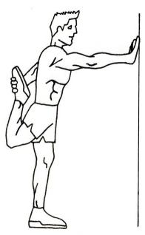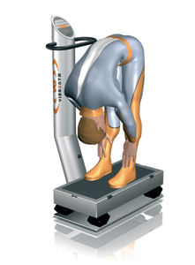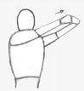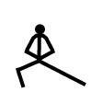  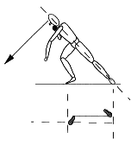  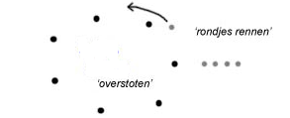

LEGENDE MEDIA:

ZAALOPSTELLING

OVERZICHT MATERIAAL:

8 medicineballen
8 kogels

BIBLIOGRAFIE:

Cursus kogelstoten: Dokeos HOWEST

Cursus vakdidactiek

http://www.ond.vlaanderen.be/

http://pbd.gemeenschapsonderwijs.net

